TeklaBimSight – Sauvegarde et visualisation
TP de navigation dans la maquette VilquinDidact 2017
MAILLAGE.  Le maillage par défaut est absent. Activez-le. | 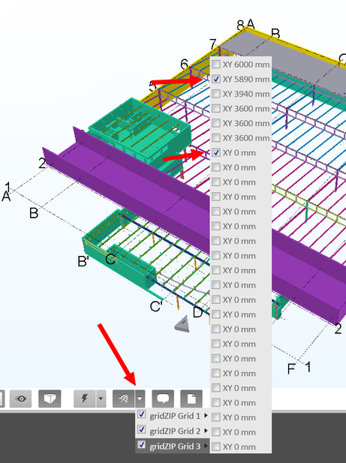
SAUVEGARDE et ENREGISTREMENT  Vous devez d’abord fermer le fichier | 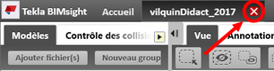
SAUVEGARDE et ENREGISTREMENT  Enregistrez le fichier dans le répertoire de votre affaire puis dans le sous-répertoire TeklaBimsightModels  Donnez-lui un nom explicite. Exemple : ValquinDidactNav | 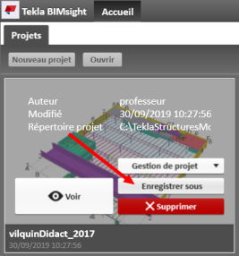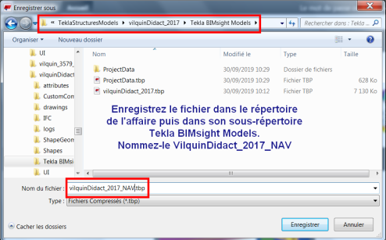
VUE EN PLAN  Passez en vue orthogonale puis par un clic droit sur le maillage affichez la vue dans le plan du maillage |  |  | 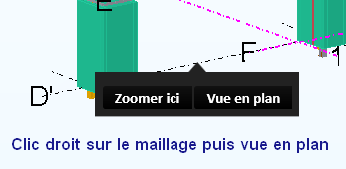
COUPES  Pour faciliter la navigation, utilisez l’outil de coupe. Sélectionnez un plan de coupe. Sélectionnez le ciseau et touche suppr pour rétablir la vue. | 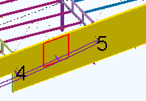 |  |  | 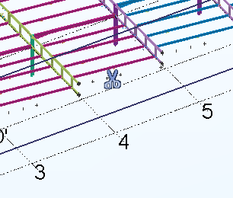
PROJECTION  Pour réaliser une vue en projection :  POSITIONNEZ la souris sur un objet (ne pas le sélectionner) puis  alt + dbl clic gauche | 